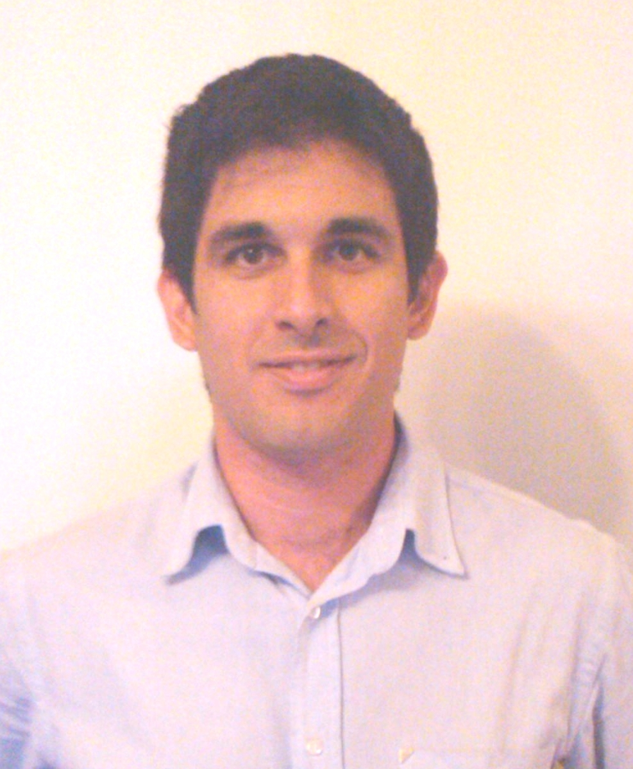
Leandro Ariel Pereyra
Currículum Vitae

Datos Personales:
Fecha de Nacimiento: 1/3/1984
Nacionalidad: Argentino
Estado civil: Soltero
D.N.I.: 30.444.857
Domicilio: Puán 3686, Caseros
Cod. Postal: B1678BHD
Teléfono: 4759-0556
11-15-6880-6628
eMail: lea.pereyra@gmail.com

Objetivo Laboral:
Formar parte de equipos que implementen soluciones informáticas de envergadura. Participar de la definición y desarrollo de dichas soluciones, aprovechando oportunidades de ampliar mi capacitación y experiencia a nuevas áreas.
Asigno al desarrollo profesional una gran importancia, por lo que deseo formar parte de una empresa que brinde oportunidades de carrera, con el objetivo de avanzar hacia posiciones de gestión.
Deseo integrar un ambiente de trabajo moderno, que valore la proactividad y la capacidad de trabajo en equipo e investigación.

Experiencia Laboral:
Noviembre de 2006 – Hasta la fecha.
Accenture – Argentina.
Analista Senior SAP – IS-U/CCS
Desempeño mis tareas en el área de Mantenimiento del sistema SAP IS-UT (Solución de Industria para las empresas de Utilities) implementado en la empresa AySA, suministradora del servicio de Agua.
Desde Noviembre de 2006, en los primeros 6 meses:
- Programación en ABAP de desarrollos
Luego de los primeros 6 meses:
- Adquisición de conocimientos funcionales en las siguientes áreas del sistema (*):
  - Service Management (Integración de IS-UT con el módulo PM de R3, Mantenimiento de Equipos, Ordenes de Servicio)
  - Basic Functions (Estructura Regional, Manejo Centralizado de Direcciones, Porciones y Unidades de Lectura)
  - Master Data (Gestión de la Estructura de Datos Técnicos y Comerciales del Sistema)
  - Device Management (Gestión de Equipos, Medidores y Lecturas)
  - Customer Interaction Center (Front Office para Atención al Cliente)
- Conocimientos de PM y su integración con IS-U
- Manejo de Workflows
- Resolución de incidencias
- Desarrollo de aplicaciones correctivas de calidad de datos
Junio a Diciembre de 2008:
- Participante en un proyecto de prueba del sistema completo a causa de un Upgrade de la versión de SAP, ocupando el rol de Analista Referente. Responsable de customizing y resolución de problemas.
Desde Diciembre de 2008:
- Líder de Módulo en el equipo de Mantenimiento
- Control de cumplimiento de métricas
- Capacitación de nuevos integrantes
- Planificación de actividades

Educación:
Estudios Superiores, año 2002 – hasta la fecha:
Actualmente cursando las últimas materias de la carrera Ingeniería en Informática en la Universidad Nacional de La Matanza.
Egreso esperado al finalizar el año 2011.
Fuerte formación técnica.

Estudios Secundarios, año 1997 - 2001:
Recibido con el título de Perito Mercantil.
Instituto San Rafael, Benito Juárez 2159, Capital Federal, Tel: 4566-0462

Idiomas:
Nivel Advanced II en inglés otorgado por el Liceo Cultural Británico, Lavalle 1832, Bs. As.). Excelente nivel escrito y oral.

Cursos Realizados:

Taller de Iniciación en Ventas

Curso dictado por MB&L Consultores

MS- Project 2003

Curso dictado por EXO Training

Aptitudes Relevantes:
Conocimiento de los siguientes lenguajes de programación:
ABAP
C, C++
Visual Basic .NET, C#

Manejo de las siguientes herramientas y tecnologías:
UML (Unified Modeling Language)
Motor de Bases de Datos SQL Server y lenguaje Transact SQL
Acceso a datos con ADO y ADO .NET
Lenguaje de datos XML
Operación de Sistemas Operativos y Programación de Scripts en UNIX / LINUX.

Características Personales:
Gran dedicación, perseverancia y predisposición para el trabajo en grupo y el aprendizaje.

